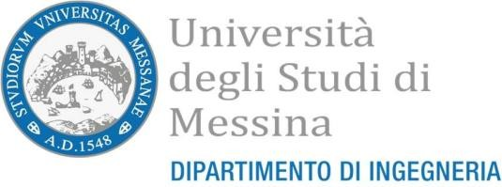
Università degli Studi di Messina
UNMECLE – Dipartimento di Ingegneria
Prot. n. - del / / Tit./Cl. / - Fascicolo
C.da Di Dio - Villaggio S. Agata - 98166 Messina – Italy P.I. 00724160833 - c.f. 80004070837

Oggetto: Avviso di selezione per titoli e colloquio, per il conferimento di n. 1 borsa per attività di ricerca della durata di 3 (tre) mesi, eventualmente rinnovabile, non esente, per un importo di € 6.000,00 (seimila/00), destinata a Laureati con Laurea Magistrale in Ingegneria Civile (LM‐23) o titolo equipollente. dal titolo “Dinamica delle strutture dotate di dispositivi viscoelastici modellati alle derivate frazionarie”.

AVVISO

La prova orale relativa alla procedura di valutazione comparativa sopra definita si terrà
giorno 23 luglio 2026 alle ore 12,00 stanza 606 blocco A 6° piano

